百度联盟移动应用推广SDK

用户手册 (Android版) 2.6

百度在线网络技术（北京）有限公司
（版权所有,翻版必究）

目录
一、 简介 3
二、 运行环境 3
三、 SDK包导入及权限配置 3
1. 申请应用的APPSID和计费名 3
2. 导入JAR包 3
3. 配置AndroidManifest.xml 3
四、 广告视图 4
1. 横幅Banner广告 4
2. 插屏广告 5
3. 视频广告 6
4. 轮盘广告 6
5. 开屏广告 7
五、 代码混淆 9
六、 联系我们 10
附件1：申请APP ID 11

简介
百度移动推广SDK(Android)是百度官方推出的移动推广SDK在Android平台上的版本（以下简称SDK）。SDK的发行版本（完整下载包为Baidu_MobAds_SDK.zip）中包括JAR包、javadoc文档、示例以及您正在阅读的用户手册。 以下使用<SDK_PATH>代表Baidu_MobAds_SDK.zip解压后的根目录。
- JAR包：<SDK_PATH>/Baidu_MobAds_SDK.jar，开发时导入工程中；
- 文档：<SDK_PATH>/Baidu_MobAds_SDK_Doc，提供javadoc帮助信息；
- 示例：<SDK_PATH>/Baidu_MobAds_SDK_Demo，多个示例程序代码，帮助您迅速熟悉SDK的使用方式；
- 用户手册：本文档。

运行环境
可运行于Android 1.5（API Level 3）及以上版本。

SDK包导入及权限配置

申请应用的APPSID和计费名
登录百度联盟网站后进行申请，您获取的APP ID适用于文档中的“BaiduMobAd_APP_ID”和“BaiduMobAd_APP_SEC”详见 附件1 。

导入JAR包
将百度推广的jar包复制到您工程的Libs目录下，并按如下步骤将其导入：
- 右键点击你的工程，然后选择“Properties”；
- 在工程属性对话框左边选择“Java Build Path”；
- 在工程属性对话框主窗口选择“Libraries”；
- 点击“Add JARs”，添加百度推广jar包。

配置AndroidManifest.xml
- 添加APPSID
下文中的BaiduMobAd_APP_ID和BaiduMobAd_APP_SEC内容中都填写为：APP ID.
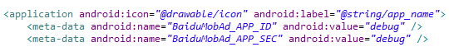
另外，百度SDK也提供了使用代码设置APPSID和计费名的途径：
AdView. setAppSid(context, “debug”);//其中的debug需改为您的APPSID
AdView. setAppSec(context, “debug”);//其中的debug需改为您的计费名
代码设置与配置文件设置是等价的，您只需要在一个地方设置即可。

特注：（1）meta-data标签一定要在application标签下；（2）将APPSid和APPsec均设置成百度联盟网站上获取的APP ID，即可广告调试，并且开始为您的APP计费；（3）只有您提交的应用通过审核后，才会获得有效的APP ID。

- 添加AppActivity申明
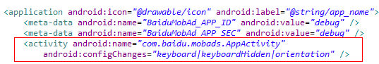

- 添加权限
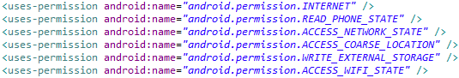
另外，一些额外的权限可以让您应用获得更精准的广告投放，一份完整的配置范例如下：
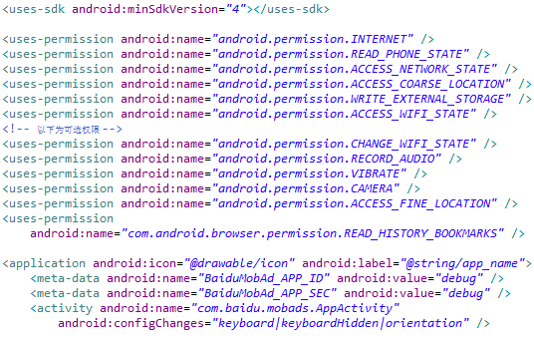

广告视图
百度推广SDK支持横幅banner广告、插屏广告、视频广告、轮盘广告四种广告形式。详细嵌入步骤如下:

横幅Banner广告
在Activity的onCreate函数中：
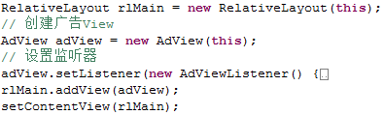
详见Demo项目中的BannerAdActivity类
注：若您需要使用AdViewListener监听器，需要注意onAdReady函数回调时是广告资源已经缓存完毕，但是此刻广告还没有渲染出来，若需要根据广告请求状态，对广告视图可见性做切换时，可使用onAdShow函数。

插屏广告
插屏广告的调用流程与Banner广告不同。插屏广告需要提前预加载广告(调用loadAd函数)；在需要展示的时候，可以调用showAd函数来显示插屏广告。示例如下：
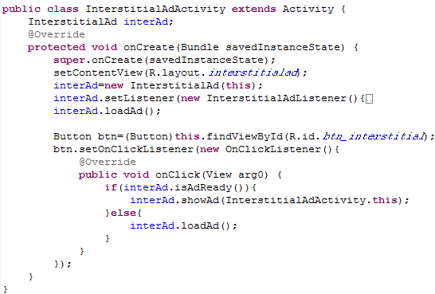
详见Demo项目中的InterstitialAdActivity类
注：在“多次展示”插屏广告的场景中，为了让广告及时展现，推荐在InterstitialAdListener监听器的onAdDismissed方法中额外调用一次interAd.loadAd();
视频前贴片插屏广告
视频前贴片出现在视频播放之前，有5s倒计时，倒计时结束广告自动关闭。AdSize对应InterstitialForVideoBeforePlay。
视频暂停插屏广告
视频暂停贴片出现在视频播放暂停时，可以自定义大小，没有倒计时功能。AdSize对应InterstitialForVideoPausePlay。
这两种广告形式创建插屏对象使用InterstitialAd(Context context, AdSize adSize, String positionId)，加载广告使用loadAdForVideoApp(int width, int height)，展示广告使用showAdInParentForVideoApp(Activity activity, RelativeLayout parent)。广告关闭会回调接口onAdDismissed()。
注：广告请求参数width和height以及显示广告时传入的parent宽高大小要合理，不能过小。

视频广告
视频广告分为前贴片视频广告、暂停类视频广告、切换类视频广告。Demo示例中在BaiduSDKVideoDemo类中使用MultiFuncService.getInstance(this).videoPreLoad来预加载视频。视频广告示例可分别为：
- “前贴片视频广告”示例
示例中在Activity（VideoInterstitialActivity）中使用代码实例化com.baidu.mobads.AdView视图类时，指定为AdSize.VideoInterstitial。
- “暂停视频广告”示例
示例中在Activity（VideoPauseActivity）中使用代码实例化com.baidu.mobads.AdView视图类时，指定为AdSize.VideoPause。
- “切换视频广告”示例
示例中在Activity（VideoSwitchActivity）中使用代码实例化com.baidu.mobads.AdView视图类时，指定为AdSize.VideoSwitch。
注：视频广告为非轮播广告（即只展示一次），播放完成后，开发者须手动移除。移除方式见范例。

轮盘广告
转盘广告为在您的activity页面显示一个转盘浮标；用户点击后，可展开为一个轮盘形式，其中直接列出了多个下载类广告。使用方式如下：
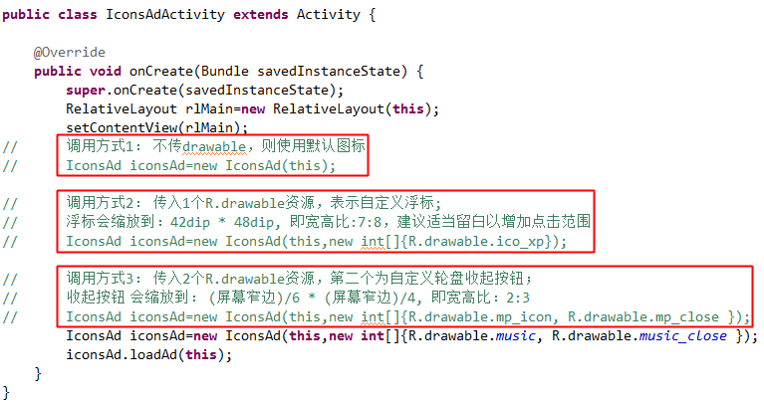
详见Demo中的IconsAdActivity类。
注：轮盘会在您的activity销毁时自动销毁，故不必担心内存泄漏问题。

开屏广告
开屏广告在您的应用启动时使用，嵌入在您的应用启动页Activity中，此类广告展现开始5s后自动关闭。
开屏分为实时开屏和缓存开屏。实时开屏是成功请求到广告后立即展现，默认可点击；缓存开屏是成功请求到广告后缓存下来，在下次打开应用时再展现，默认不可点击。另外，可通过构造函数来设置是否接受点击类型的广告。构造函数如下：
SplashAd(Context context, ViewGroup viewParent, SplashAdListener rlistener, String positionId, boolean canClick, SplashType splashType);
其中，枚举类型：SplashType.CACHE表示缓存开屏； SplashType.REAL_TIME表示实时开屏。
其中，canClick参数表示是否接受点击类型的广告，若该参数设置为true，广告填充率会更高。

创建缓存开屏时，splashType需指定为SplashType.CACHE，positionId当前填空即可。
创建实时开屏时，splashType需指定为SplashType. REAL_TIME，positionId当前填空即可。

缓存开屏使用方式如下：
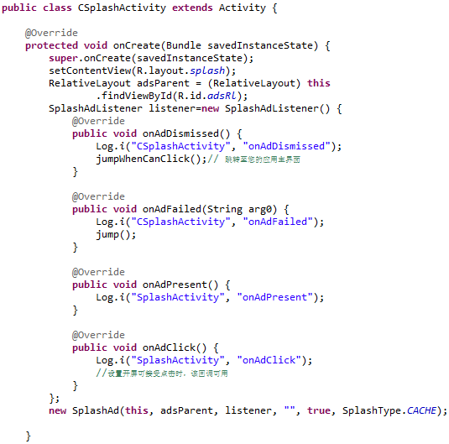

实时开屏使用方式如下：
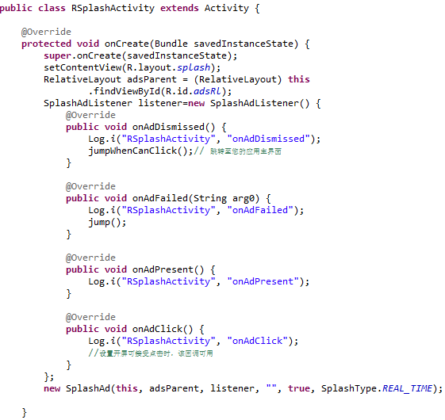

推广墙
创建推广墙对象需传入入口图片，用户点击该图片后，进入推广墙页面。当前广告位id可以为空。
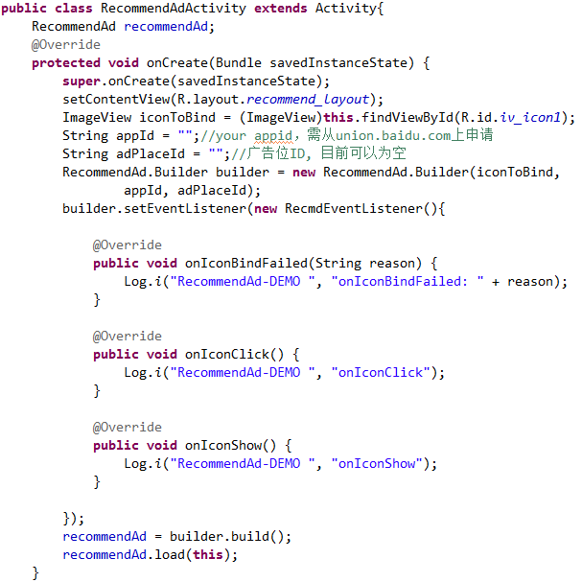

代码混淆
如果您需要使用proguard混淆代码，需确保不要混淆SDK的代码。
请在proguard.cfg文件(或其他混淆文件)尾部添加如下配置：

-keep class com.baidu.mobads.** {
public protected *;
}

联系我们
登陆网站 union.baidu.com , 进行问题咨询。
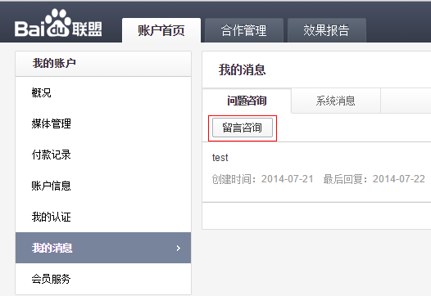

附件1：申请APP ID
- 作用
APP ID（应用ID）用于标识您的应用。
- 申请流程
- 百度联盟 注册 并 登录 。
- 创建应用
登录后，点击“媒体管理”→ “应用管理”→“添加应用”，如下图所示。
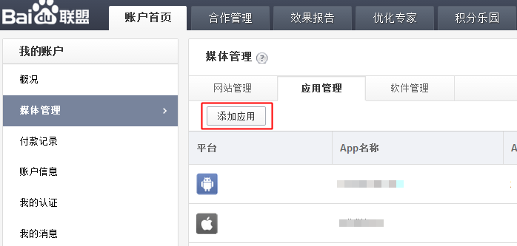
填写您的应用信息并提供有效的下载地址后，点击“提交”，完成应用的创建。
添加成功后，会返回上述页面，此时应用的状态为“审核中”，请耐心等待审核，审核周期为1-2个工作日。
- 在应用列表中，您可以获取对应的APP ID，，请按照该用户手册中的指导进行代码的部署。
注意：只有当您的应用状态变为“审核通过”后，才能看到有效的APP ID，此时部署完代码后才会有正常的广告展现并开始计费。
- 在效果报告页面中，，您可以查看您的收益以及每个应用的详细数据。

